Evidencia
Id del Caso: CP-003
Titulo del caso: ESC-001- Registro de Usuario- Recepcion de codigo de validacion en correo registrado
Tester: Mauricio Massaro
Fecha: 23/08/2026
Navegador: Chrome
Precondición: Disponer de un usuario registrado exitosamente.
Pasos:
1-Ingresar al mail registrado
2-Verificar la recepcion de Codigo.
Resultado esperado: -Se espera que el sistema envie el codigo al mail registrado previamente.
Resultado obtenido: : Fallido. El Sistema no envia el codigo de verificación.

Ejecución del Caso
Precondición: Disponer de un usuario registrado exitosamente.
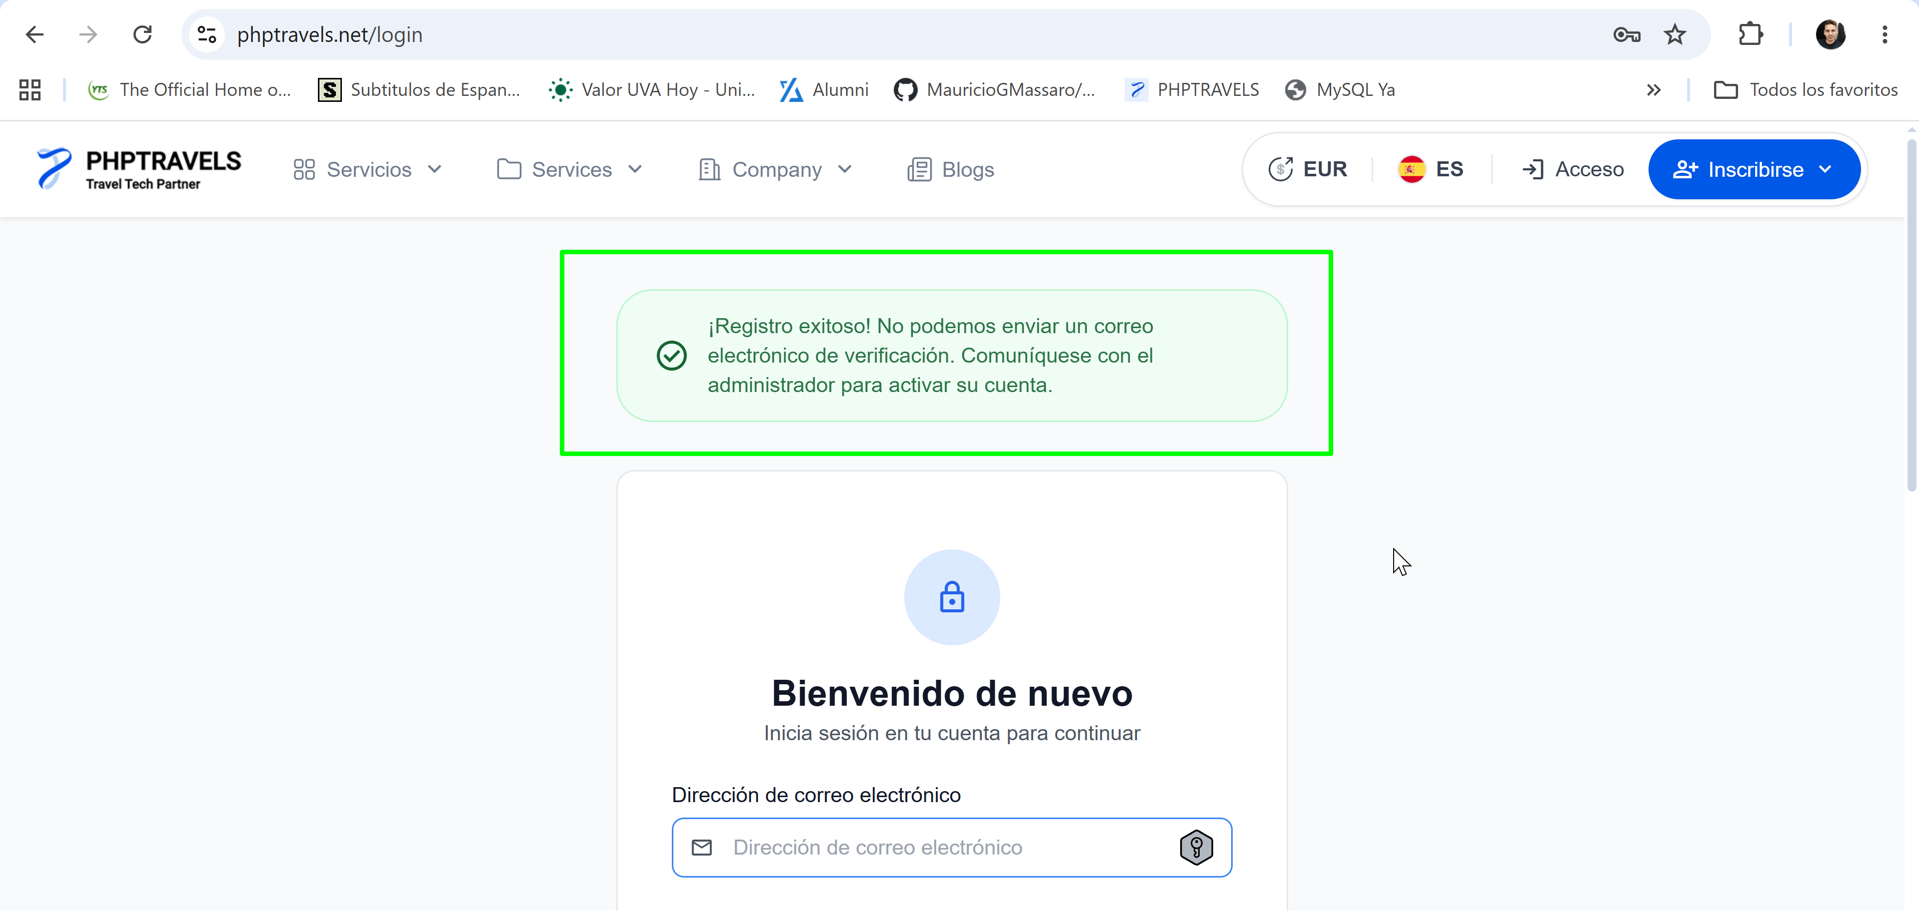

1-Ingresar al mail registrado
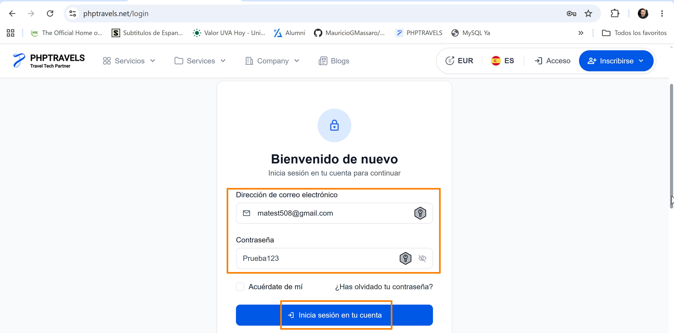
2-Verificar la recepcion de Codigo.
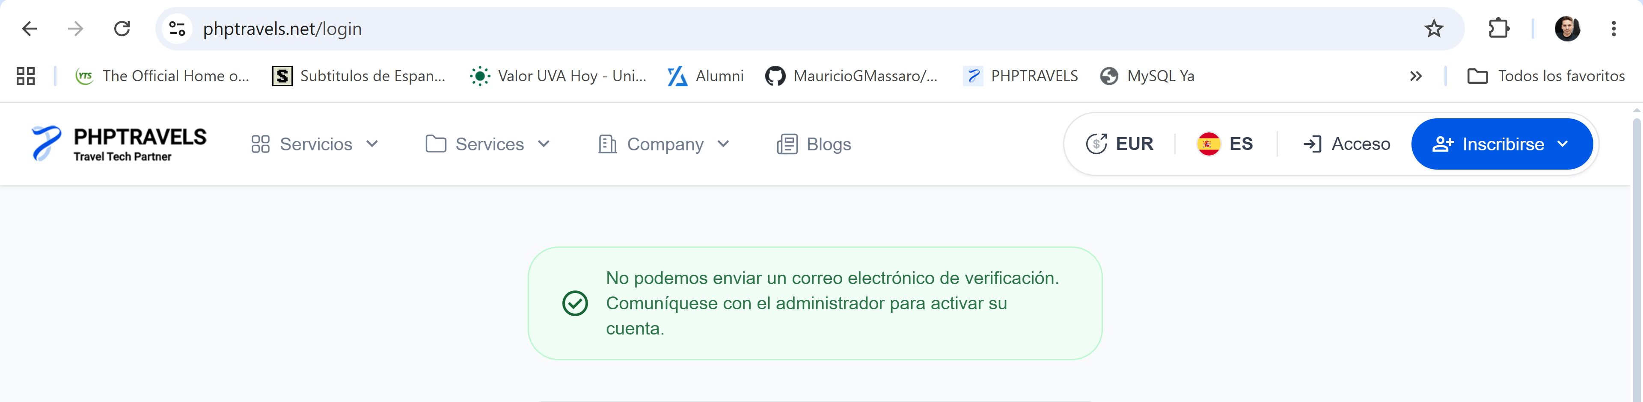
Resultado esperado: -Se espera que el sistema envie el codigo al mail registrado previamente.
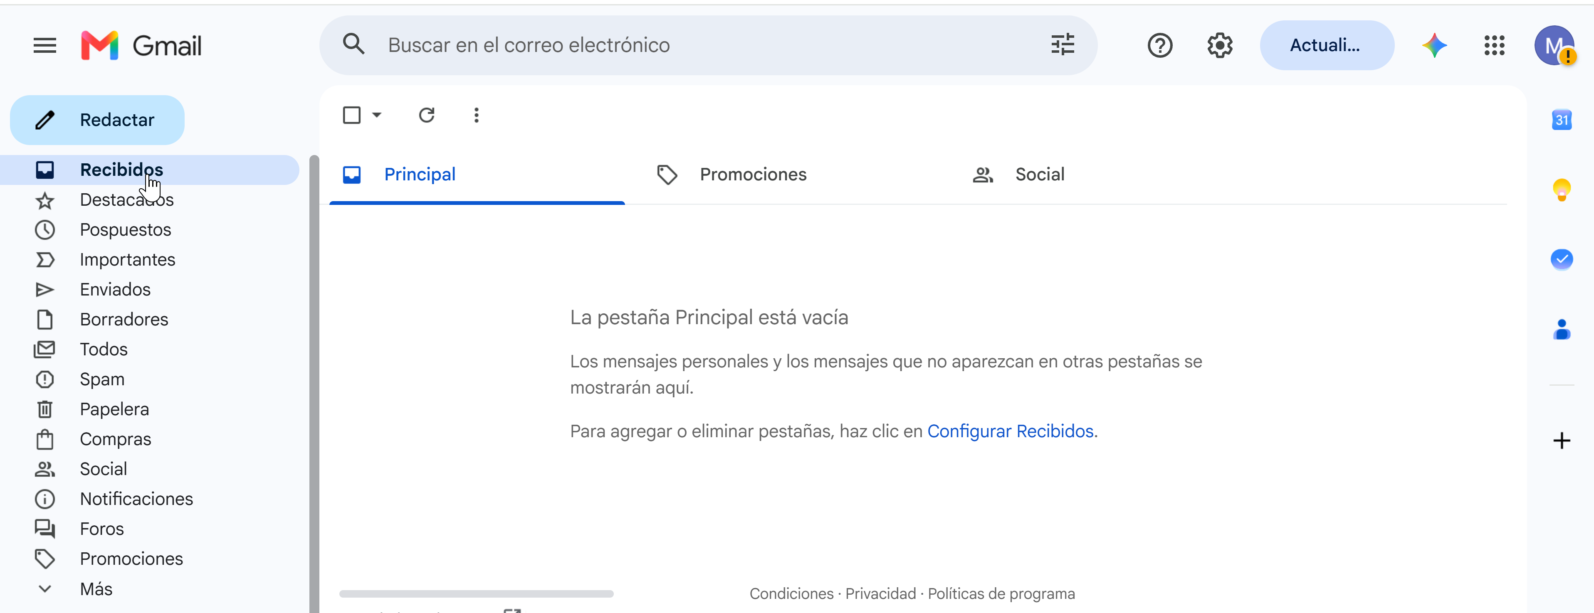
Resultado Obtenido: El Sistema no envia el codigo de verificación.

